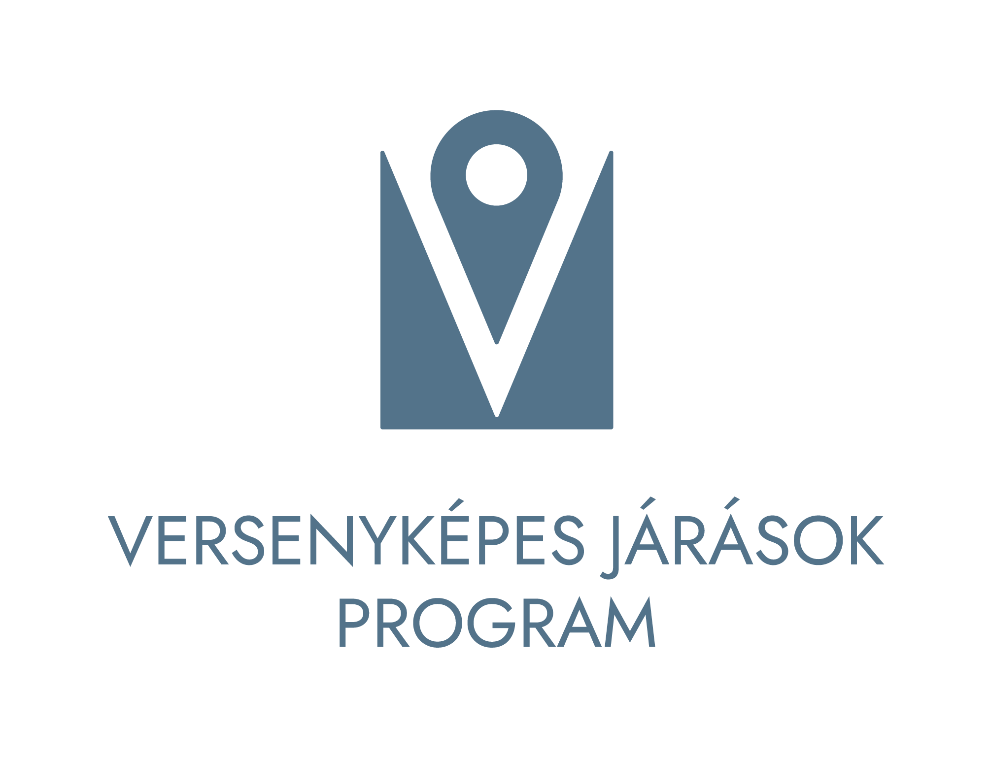

Versenyképes Járások Program 2025

KÖZLEMÉNY:

Rábagyarmat Község Önkormányzata Rátót, Gasztony, Vasszentmihály községekkel konzorciumban támogatási igényt nyújtott be a Versenyképes Járások Program 2025 keretében a fenntartása alá tartozó Rábagyarmati Manó Óvoda főzőkonyhájának felújítására és fejlesztésére

Az elnyert támogatásból az óvoda főzőkonyhájába modern gépek és konyhai eszközök, berendezési tárgyak kerülnek beszerzésre 12.300.000.- forint összegben.

